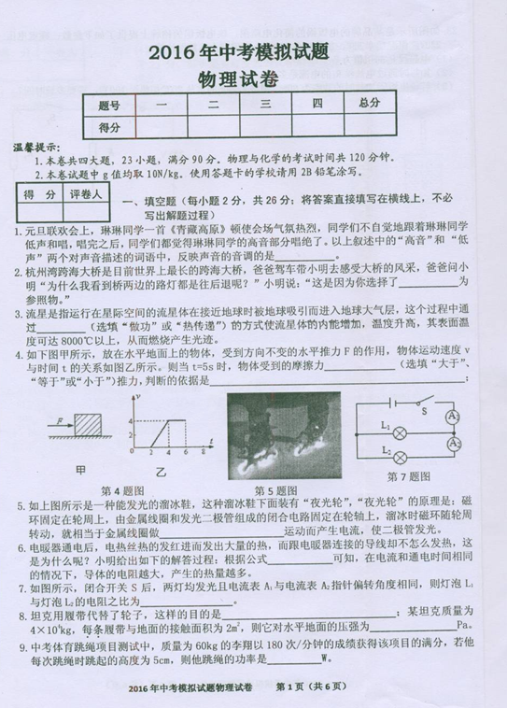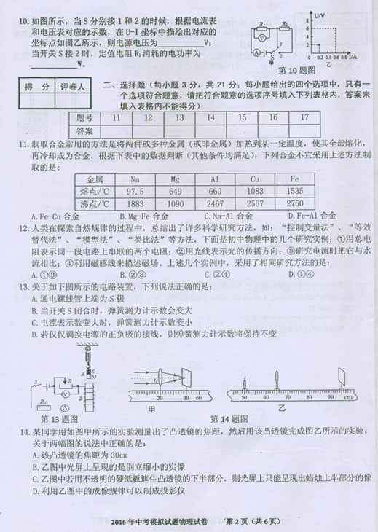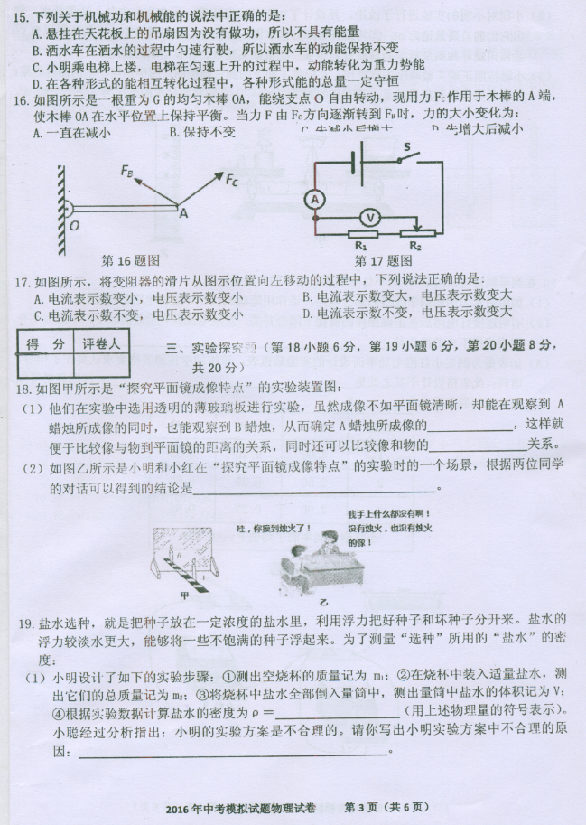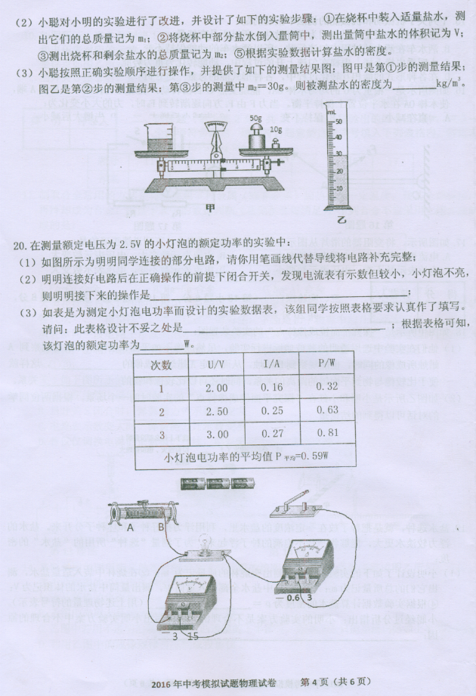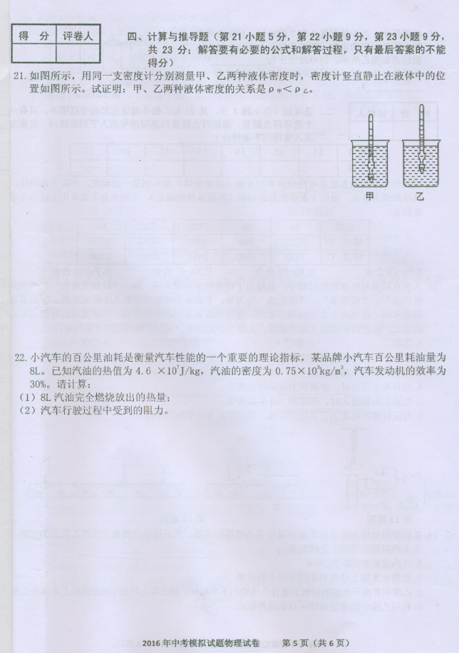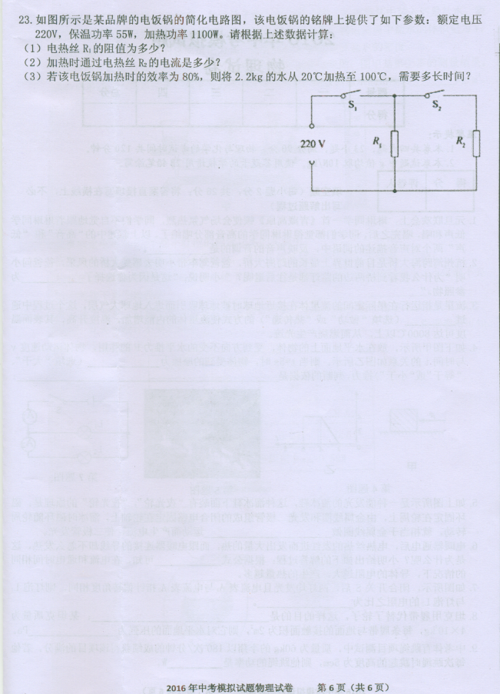
2016年中考模拟试题
物理参考答案
一、填空题（每小题2分，共26分；将答案直接填写在横线上，不必写出解题过程）
1.高音。 2.汽车（或自己）。 3.做功。
4.等于；物体在4～6s内做匀速直线运动。
5.切割磁感线。 6.Q＝I²Rt 7.1∶4.
8.增大受力面积，减小压强；10⁵。
9.90. 10.6；0.8.

二、选择题（每小题3分，共21分；每小题给出的四个选项中，只有一个选项符合题意，请把符合题意的选项序号填入下列表格内，答案未填入表格内不能得分）
题号 | 11 | 12 | 13 | 14 | 15 | 16 | 17
答案 | B | C | C | D | D | C | C

三．实验探究题（第18小题6分，第19小题6分，第20小题8分，共20分）
18.（1）位置；大小。（2）平面镜所成的像是虚像。
19.（1）；盐水倒入量筒中时，烧杯内壁会有残留盐水。
（2）1.1×10³。
20.（1）答案如图所示。
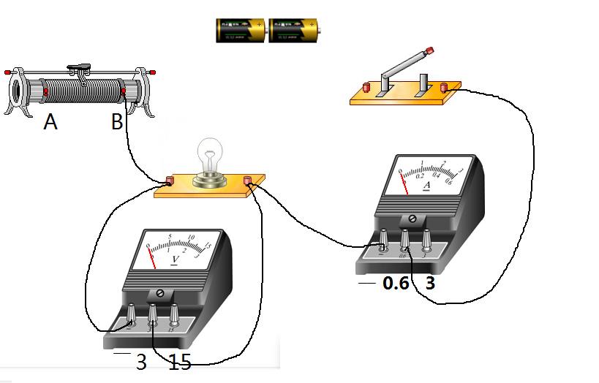

（2）调节滑动变阻器的滑片，使电压表示数为2.5V。
（3）不应设置小灯泡电功率的平均值一栏；0.63

四、计算与推导题（第21小题5分，第22小题9分，第23小题9分，共23分；解答要有必要的公式和解答过程，只有最后答案的不能得分）
21.证明：因为同一支密度计在两种液体中均处于漂浮状态，所以F_{浮甲}＝F_{浮乙}＝G ……2分
根据阿基米德原理F_{浮}＝ρ_{液}V_{排}g得：ρ_{甲}V_{排甲}g＝ρ_{乙}V_{排乙}g ……………………2分
由图可知，V_{排甲}＞V_{排乙}，所以ρ_{甲}＜ρ_{乙}。 …………………………1分
22.（1）V＝8L＝0.008m³
m＝ρV＝0.75×10³kg/m³×0.008m³＝6kg……………………2分
Q＝mq＝6kg×4.6 ×10⁷J/kg＝2.76×10⁸J……………………2分
（2）车发动机做的机械功为
W＝ηQ＝30%×2.76×10⁸J＝8.28×10⁷J……………………2分
S＝100km＝10⁵m
所以F＝＝＝828N……………………2分
因为轿车做匀速直线运动，所以轿车受到的阻力f＝828N ……………………1分
23.（1）根据分析可知，当开关S₁闭合时，只有R₁单独工作，此时为保温状态；当开关S₁和S₂同时闭合时，两个电阻并联工作，为加热状态。
R₁＝＝＝880Ω……………………2分
（2）根据分析可知，加热时电阻R₂的功率为P₂＝P_{加热}－P_{保温}＝1100W－55W＝1045W……1分
所以加热时通过电热丝R₂的电流：I＝＝＝4.75A……………………2分
（3）Q＝cm△t＝4.2×10³J/（kg·℃）×2.2kg×80℃＝7.392×10⁵J
需要消耗的电能W＝＝＝9.24×10⁵J
需要时间t ＝＝＝8.4×10²s ………………………………4分
（本题用综合算式更加合理方便）

